**Nikolina Roso**

**Antonio Sabljić**

**Fakultet elektrotehnike i računarstva, Zagreb**

**INFORMACIJSKI SUSTAVI**

**Sustav za upravljanje prodajom nekretnina**

Contents

1. Prijedlog projekta 3

1.1 Naziv projekta 3

1.2 Kratica projekta 3

1.3 Kratki opis projekta 3

1.4 Svrha projekta 3

1.5 Potencijalni korisnici 3

1.6 Kriteriji za mjerenje uspješnosti 3

1.7 Studija izvedivosti prijedloga 4

2. Specifikacija zahtjeva 4

2.1 Poslovni zahtjevi 4

2.2 Korisnički zahtjevi 5

2.3 Funkcionalni zahtjevi 5

2.4 Nefunkcionalni zahtjevi 5

3. Model funkcija 5

3.1 Dijagram dekompozicije funkcija 6

3.2 Matrica entiteti događaji 6

3.3 Mapa dijaloga 7

4. Izvori zahtjeva 7

# Prijedlog projekta

## Naziv projekta

Informacijski sustav za prodaju nekretnina.

## Kratica projekta

PN

## Kratki opis projekta

Svaka agencija za prodaju nekretnina treba imati adekvatan sustav s kojim može manipulirati podatcima o nekretninama. Kreiranje nove nekretnine ili izmjena podataka već postojeće je esencijalna za kvalitetno i efikasno upravljanje poslovnim transakcijama agencije.

## Svrha projekta

Ubrazavanje i automatiziranje poslovnog procesa agencija za prodaju nekretnina, smanjivanje potrebne papirologije, smanjivanje utroška vremena agenata za nekretnine pri ažuriranju podataka o nekretninama.

## Potencijalni korisnici

Potencijalni korisnici ovog programskog rješenja su agencije za prodaju nekretnina.

## Kriteriji za mjerenje uspješnosti

1. Izrađen kompletan sustav za upravljanje nekretninama zajedno s bazom podataka koji omogućuje jednostavno upravljanje nekretninama za agencije.
2. Dostavljena finalizirana verzija projektne dokumentacije.
3. Projekt realiziran u očekivanom vremenu uz poštivanje prvotno definiranih rokova.
4. Kvaliteta izgrađenog sustava je na zadovoljavajućoj razini za korisnike.

## Studija izvedivosti prijedloga

Tablica ponderiranog vrednovanja alternativa:

|  |  |  |  |  |  |  |  |
| --- | --- | --- | --- | --- | --- | --- | --- |
| Karakteristike | Težinski faktor | Spring Boot | | Django | | Nodejs | |
| Ocijena | Bodovi | Ocijena | Bodovi | Ocijena | Bodovi |
| Programski jezik | 1 | 4 | 4 | 5 | 5 | 5 | 5 |
| Dokumentacija | 2 | 5 | 10 | 4 | 8 | 3 | 6 |
| Skalabilnost | 4 | 5 | 20 | 3 | 12 | 3 | 12 |
| Brzina rada sustava | 4 | 3 | 12 | 2 | 8 | 5 | 20 |
| Vrijeme obuke korisnika | 1 | 4 | 4 | 4 | 4 | 4 | 4 |
| Mogućnosti aplikacije | 4 | 5 | 20 | 4 | 16 | 4 | 16 |
| Raspoloživi izvorni kod | 1 | 5 | 5 | 5 | 5 | 5 | 5 |
| Ukupno bodova |  | 75 | | 58 | | 68 | |

Kao što možemo uočiti iz tablice spring boot nam daje najveći ukupan broj bodova zbog svoje primjenjivosti, skalabilnosti, mogućnosti aplikacije i ostalih bitnih karakteristika.

Tablica analize troškova:

Nez kako to još napraviti

# Specifikacija zahtjeva

## 2.1 Poslovni zahtjevi

Sustavne uloge:

- samo licencirani agent koji se bavi nekretninama može objavljivati, brisati I modificirati nekretnine

- korisnik može samo pregledavati nekretnine I ugovarati sastanke sa agentom koji prodaje nekretnine

Sustav mora onemogućiti:

- korisnikovu mogućnost manipuliranja podataka o nekretninama

## 2.2 Korisnički zahtjevi

Agent za nekretnine:

- kreiranje, brisanje, čitanje i modificiranje podataka o nekretninama

- dogovor sastanka sa klijentom

Korisnik:

- pregled ponuđenih nekretnina

- dogovor sastanka sa agentom za nekretnine

## 2.3 Funkcionalni zahtjevi

Kreiranje nove nekretnine:

- navedena nekretnina koja se planira staviti u sustav mora biti verificirana od strane države

- navedeni podatci nekretnine moraju biti ispravno uneseni

- agent ne može kreirati nekretninu koja je već unesena

Dogovor sastanka:

- svaki dogovor sastanka između klijenta i agenta za nekretnine mora biti odobren sa obije strane

Prodaja nekretnine:

- nekretnina koja je prodana treba otići u status prodane nekretnine

## 2.4 Nefunkcionalni zahtjevi

Operativni zahtjevi:

- rad na više operativnih sustava

Praćenje promjena and podatcima:

- svaki zapis nekretnine sadrži informacije o kreiranju i modificiranju

# 3. Model funkcija

## 3.1 Dijagram dekompozicije funkcija

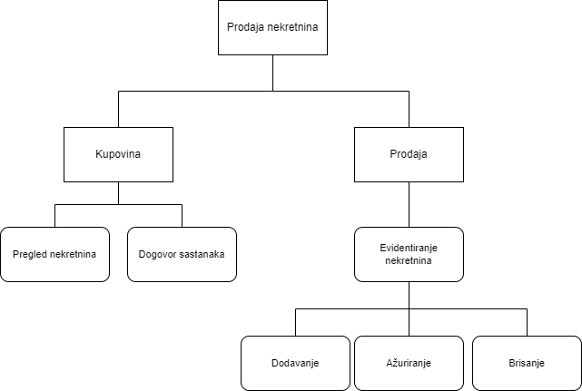

## 3.2 Matrica entiteti događaji

|  |  |  |
| --- | --- | --- |
| Događaj/Entitet | Agent za prodaju nekretnina | Korisnik |
| Nekretnina | CMD |  |
| Sastanak | MD | CMD |

Moramo još dodati neke entitete

## Mapa dijaloga

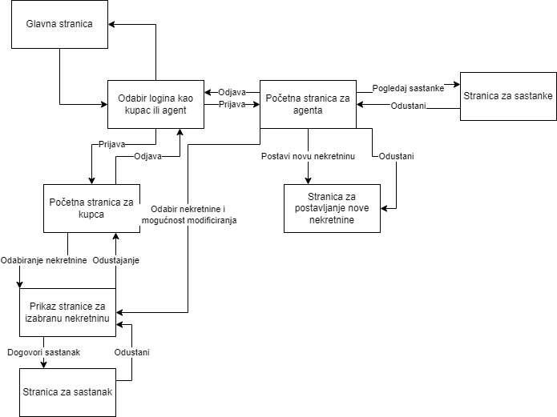

# 4. Izvori zahtjeva

Perica: “Meni baš treba aplikacija za upravljanje nekretnina lol.”